„NISTE SAMI“ – USLUGE POMOĆI U DOMOVIMA OSOBA STARIJE ŽIVOTNE DOBI

Gerontodomaćica Vesna Mustapić svakodnevno u Srijemskim Lazama skrbi o osobama starije životne dobi kojima je potreba pomoć u kući. Projektom je planirano 15 osoba, ali potrebe su veće, te smo odabrali 18 najpotrebitijih osoba starije životne dobi iz Srijemskih Laza.

Usluge koje se pružaju u sklopu projekta „Niste sami“su:
- razgovor i druženje u svrhu prevladavanja osamljenosti i izoliranost,
- priprema obroka u domovima korisnika,
- pranje i glačanje rublja,
- održavanje čistoće stambenog prostora,
- dostava lijekova i namirnica,
- obavljanje administrativnih poslova,
- održavanje osobne higijene i
- pratnja liječniku.

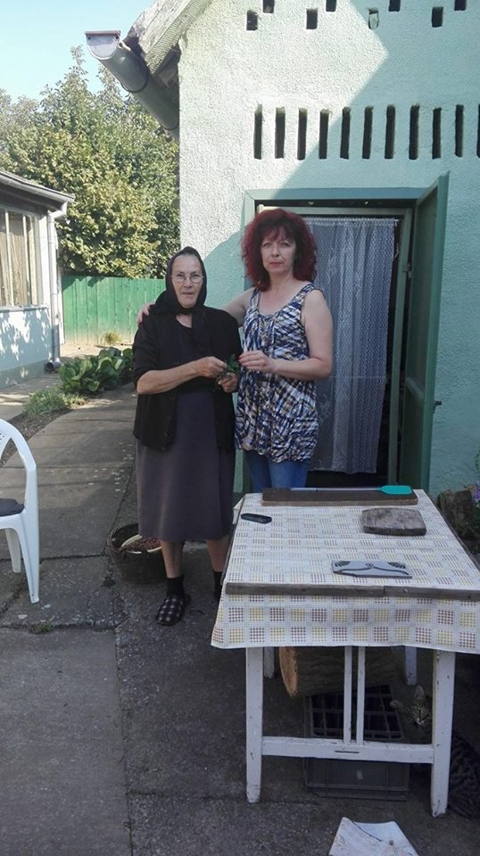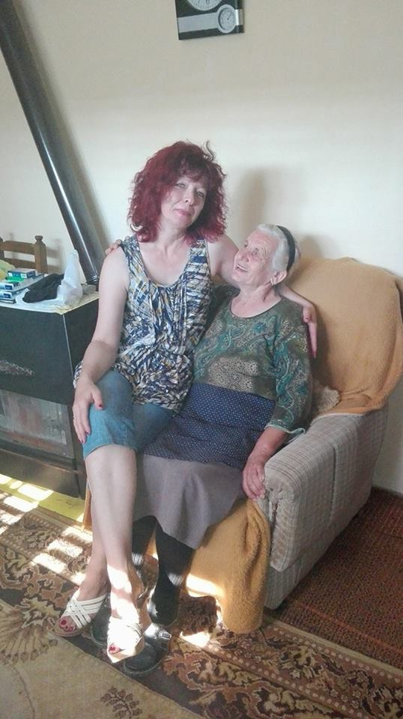

Sredstva za projekt „Niste sami“ odobren je na natječaju "Superseniori", kojeg su proveli Zaklada Slagalica i Zaklada zajednički put. Natječaj „Superseniori“ koji je bio namijenjen udrugama čije su programske aktivnosti usmjerene na podizanje kvalitete života osoba starije životne dobi u lokalnoj zajednici (na području Osječko-baranjske i Vukovarsko-srijemske županije te Grada Zagreba). Projekt se financira sredstvima Nacionalne zaklade za razvoj civilnoga društva kroz Razvojnu suradnju u području filantropije i zakladništva u okviru Tematskog fonda "Demokratizacija i razvoj civilnoga društva 2.0".

